**Zukunftssichere Metallprüfungen**

**Auf einen Blick:**

* Z400E Universalprüfmaschine für Zug-, Druck- und Biegeversuche
* Dehnungsgeregelte Versuche an Metallen nach ISO 6892-1
* Sehr hohe Prüfkräfte (400 kN) und höchste Präzision

**Zusätzlich verfügbar:**

Fotos  
 Videos  
 Englische Version

glische Version





**ZwickRoell, Februar 2020. Bei Schmid Schrauben Hainfeld (SSH) in Österreich dreht sich alles um Schrauben, Verbindungselemente und Sonderteile. Für zukunftssichere Prüfungen im Rahmen fortschreitender Materialentwicklung und steigender Festigkeiten setzt das zum Würth-Konzern gehörende Unternehmen jetzt auf eine Z400E Universalprüfmaschine von ZwickRoell.**

Mit der neuen Prüfmaschine sind nun auch Zugversuche an Metallen nach ISO 6892-1 – dehnungsgeregelt – möglich. Eine Anforderung die insbesondere an Zulieferer für die Automobil­industrie und ihre Produkte gestellt wird. Mit der Z400E ist man zukunftssicher aufgestellt und kann sowohl mit sehr hohen Prüfkräften als auch höchster Präzision bei äußerst geringen Prüfkräften arbeiten. Die Prüfmaschine kommt bei Drahtuntersuchungen, Rundstahlproben und Holzauszieh­versuchen im Rahmen der ETA zum Einsatz. Auch für Zugversuche an Schrauben und Bolzen nach DIN 898 und den verschiedenen Festigkeitsstufen wird sie verwendet. Darüber hinaus sind Druckversuche, z. B. für Drahtstauchprüfungen und Biegeversuche möglich. Für Holz-Beton-Verbund-Untersuchungen verfügt die Maschine schon bei Bestellung über eine große T-Nuten-Grundplatte als Sockeltraverse sowie zusätzlichen Längenmesssensoren.

Mit der Vielzahl der Prüfmöglichkeiten entspricht die Z400E Universalprüfmaschine den umfangreichen Anforderungen aus den Bereichen Qualitätsmanagement, Forschung & Entwicklung sowie Anwendungstechnik & Innovation an eine aktuelle Prüflösung. Hier ergeben sich ganz neue Wege für die Zusammenarbeit unterschiedlicher Abteilungen und die Entwicklung zukünftiger Verbindungs­lösungen.

Link zur englischen Version: <https://www.zwickroell.com/en/news/schmid-screws>

**Kontakt ZwickRoell Kontakt Presseagentur**

ZwickRoell GmbH & Co. KG awikom gmbh

Wolfgang Mörsch Dr. Peter Stipp

August-Nagel-Str. 11 Otto-Hahn-Ring 3-5

89079 Ulm 64653 Lorsch

Tel: +49 (0) 7305-10-763 Tel: +49 (0) 6251-17550-18

wolfgang.moersch@zwickroell.com peter.stipp@awikom.de

www.zwickroell.com www.awikom.de

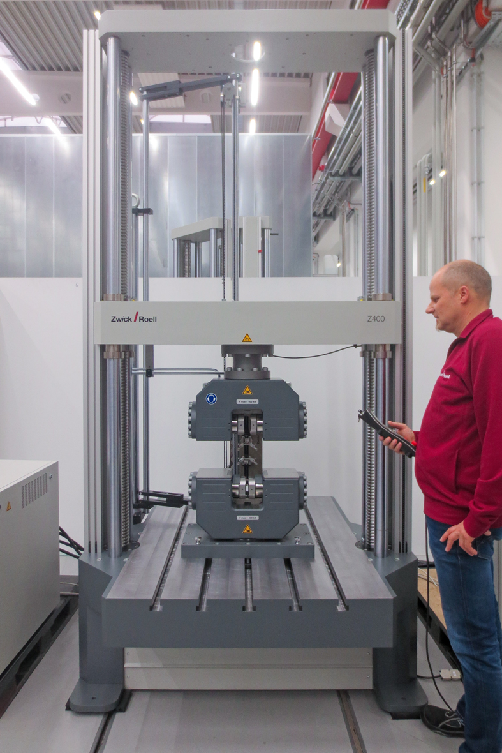

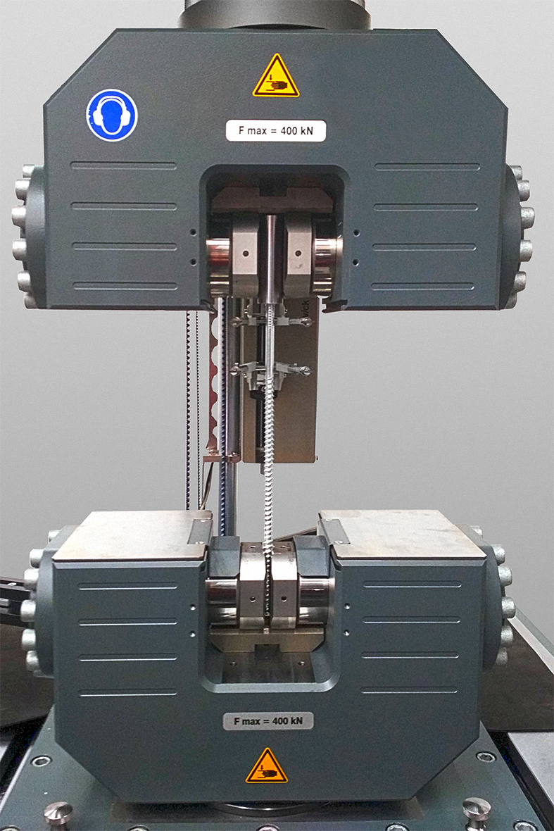

Schraubenprüfung in einer Z400E-Universalprüfmaschine Z400 Universalprüfmaschine mit zusätzlicher (Bildquellen: ZwickRoell) T-Nuten Grundplatte für Holz-Beton-Verbund

Untersuchungen

Über die ZwickRoell Gruppe

Kunden der ZwickRoell Gruppe profitieren von über 160 Jahren Erfahrung in der Material- und Bauteilprüfung. ZwickRoell ist weltweit führend in der statischen Prüfung und verzeichnet ein signifikantes Wachstum bei Betriebsfestigkeits­prüfsystemen. In Zahlen ausgedrückt: Im Geschäftsjahr 2018 erzielte das Unternehmen einen Umsatz von 237 Mio. EUR. Zur Firmengruppe ZwickRoell gehören mehr als 1.600 Mitarbeiter und Produktionsstandorte in Deutschland (Ulm, Bickenbach), Großbritannien (Stourbridge) und Österreich (Fürstenfeld). Das Unternehmen verfügt über weitere Niederlassungen in Frankreich, Großbritannien, Spanien, USA, Mexiko, Brasilien, Singapur und China, sowie weltweite Vertretungen in   
56 Ländern. Weitere Informationen auf [www.zwickroell.com](http://www.zwickroell.com)

**Text und druckfähiges Bildmaterial unter pr.awikom.de/zwick**